**Universidad ORT Uruguay**

**Facultad de Ingeniería**

**Escuela de Tecnología**

**OBLIGATORIO PROGRAMACION 1**

**DOCUMENTO DE ANÁLISIS**



**Gerardo Silva - 146172**



**Agustín Viñoles - 269105**

**Grupo N1C**

**Docente: Gonzalo Gentile**

**Analista en Tecnologías de la información**

**Fecha de entrega del documento 19-11-2020**

Índice

1. Descripción general del problema a resolver 8

1.1. Tipos de usuario del sistema 8

1.2. Listado de funcionalidades 8

2. Detalle de Funcionalidades 9

2.1 F1 – Ver Inmuebles 9

2.1.1 Acceso 9

2.1.2 Descripción 9

2.1.3 Interfaz de usuario 10

2.1.4 Validaciones 11

2.2 F2 – Ordenar Inmuebles 11

2.2.1 Acceso 11

2.2.2 Descripción 11

2.2.3 Interfaz de usuario 11

2.2.4 Validaciones 11

2.3 F3 – Elegir moneda 11

2.3.1 Acceso 11

2.3.2 Descripción 12

2.3.3 Interfaz de usuario 12

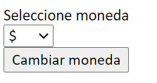 12

2.3.4 Validaciones 12

2.4 F4 – Buscar Inmueble 12

2.4.1 Acceso 12

2.4.2 Descripción 12

2.4.3 Interfaz de usuario 12

2.4.4 Validaciones 12

2.5 F5 – Registrar usuario o Anfitrión 13

2.5.1 Acceso 13

2.5.2 Descripción 13

2.5.3 Interfaz de usuario 13

2.5.4 Validaciones 14

2.6 F6 – Precarga de usuarios e inmuebles 14

2.6.1 Acceso 14

2.6.2 Descripción 14

2.6.3 Interfaz de usuario 15

2.6.4 Validaciones 15

2.7 F7 – Precarga de fotos 15

2.7.1 Acceso 15

2.7.2 Descripción 15

2.7.3 Interfaz de usuario 15

2.7.4 Validaciones 15

2.8 F8 – Actualizar calificaciones Inmuebles 15

2.8.1 Acceso 15

2.8.2 Descripción 15

2.8.3 Interfaz de usuario 16

2.8.4 Validaciones 16

2.9 F9 – Relacionar inmueble con foto 16

2.9.1 Acceso 16

2.9.2 Descripción 16

2.9.3 Interfaz de usuario 16

2.9.4 Validaciones 16

2.10 F10 – Relacionar usuario con inmueble 16

2.10.1 Acceso 16

2.10.2 Descripción 16

2.10.3 Interfaz de usuario 17

2.10.4 Validaciones 17

2.11 F11 – Verificar texto no vacío/Verificar si texto es número 17

2.11.1 Acceso 17

2.11.2 Descripción 17

2.11.3 Interfaz de usuario 17

2.11.4 Validaciones 17

2.12 F12 – Crear select cotización 17

2.12.1 Acceso 17

2.12.2 Descripción 17

2.12.3 Interfaz de usuario 18

2.12.4 Validaciones 18

2.13 F13 – Texto sin tildes ni mayúsculas 18

2.13.1 Acceso 18

2.13.2 Descripción 18

2.13.3 Interfaz de usuario 18

2.13.4 Validaciones 18

2.14 F14 – Limpiar Divs/Limpiar Inputs 18

2.14.1 Acceso 18

2.14.2 Descripción 19

2.14.3 Interfaz de usuario 19

2.14.4 Validaciones 19

2.15 F15 – Calculadora de Calificaciones 19

2.15.1 Acceso 19

2.15.2 Descripción 19

2.15.3 Interfaz de usuario 19

2.15.4 Validaciones 19

2.16 F16 – Login 20

2.16.1 Acceso 20

2.16.2 Descripción 20

2.16.3 Interfaz de usuario 20

2.16.4 Validaciones 20

2.17 F17 – Botón Ver Mas 21

2.17.1 Acceso 21

2.17.2 Descripción 21

2.17.3 Interfaz de usuario 21

2.17.4 Validaciones 21

2.18 F18 – Realizar Reserva 22

2.18.1 Acceso 22

2.18.2 Descripción 22

2.18.3 Interfaz de usuario 22

2.18.4 Validaciones 22

2.19 F19 – Consultar Reservas 22

2.19.1 Acceso 22

2.19.2 Descripción 22

2.19.3 Interfaz de usuario 23

2.19.4 Validaciones 23

2.20 F20 – Calificar Reservas 23

2.20.1 Acceso 23

2.20.2 Descripción 23

2.20.3 Interfaz de usuario 23

2.20.4 Validaciones 24

2.21 F21 – Cerrar Sesión 24

2.21.1 Acceso 24

2.21.2 Descripción 24

2.21.3 Interfaz de usuario 24

2.21.4 Validaciones 24

2.22 F22 – Registrar Inmueble 24

2.22.1 Acceso 24

2.22.2 Descripción 25

2.22.3 Interfaz de usuario 25

2.22.4 Validaciones 25

2.23 F23 – Habilitar/Deshabilitar Inmueble 25

2.23.1 Acceso 25

2.23.2 Descripción 25

2.23.3 Interfaz de usuario 26

2.23.4 Validaciones 26

2.24 F24 – Cargar Cotización 26

2.24.1 Acceso 26

2.24.2 Descripción 26

2.24.3 Interfaz de usuario 26

2.24.4 Validaciones 27

2.25 F25 – Reporte Inmuebles 27

2.25.1 Acceso 27

2.25.2 Descripción 27

2.25.3 Interfaz de usuario 27

2.25.4 Validaciones 27

1. Descripción general del problema a resolver

Se requiere la creación de una aplicación en HTML y JavaScript de un sistema en el que se puedan ingresar cuatro tipos de usuarios. Dichos usuarios pueden interactuar con inmuebles previamente cargados en el sistema de tal forma que teniendo determinados privilegios pueden generar, quitar y modificar reservas.

* 1. Tipos de usuario del sistema

(Por orden de privilegios)

* Visitante
* Huésped
* Anfitrión
* Administrador
  1. Listado de funcionalidades
* F1 – Ver inmuebles - (Visitante, Huésped, Anfitrión)
* F2 – Ordenar inmuebles - (Visitante, Huésped)
* F3 – Elegir moneda - (Visitante, Huésped)
* F4 – Buscar inmuebles - (Visitante, Huésped)
* F5 – Registro usuario o anfitrión - (Visitante, Administrador)
* F6 – Precarga usuarios e inmuebles - (Visitante)
* F7 – Precarga fotos - (Visitante)
* F8 – Actualizar calificaciones inmuebles – (Visitante, Huésped, Anfitrión)
* F9 – Relacionar inmueble con foto – (Visitante)
* F10 – Relacionar usuario con inmueble – (Visitante, Huésped)
* F11 - Verificar texto no vacío/Verificar si texto es número – (Visitante, Huésped, Anfitrión, Administrador)
* F12 - Crear select cotización – (Visitante, Huésped)
* F13 – Texto sin tildes ni mayúsculas – (Visitante, Huésped)
* F14 – Limpiar divs/ Limpiar imputs - (Visitante, Huésped, Anfitrión, Administrador)
* F16 – Calculadora de calificaciones - (Visitante, Huésped)
* F17 – Login - (Huésped, Anfitrión, Administrador)
* F18 – Botón ver más - (Huésped)
* F20 – Realizar reserva - (Huésped)
* F21 – Consultar reserva - (Huésped)
* F23 – Calificar reserva - (Huésped)
* F24 – Cerrar sesión - (Huésped, Anfitrión, Administrador)
* F33 – Registrar inmueble - (Anfitrión)
* F34 – Habilitar/Deshabilitar inmueble - (Anfitrión)
* F35 – Cargar cotización - (Administrador)
* F36 – Reporte inmuebles - (Administrador)

1. Detalle de Funcionalidades
   1. F1 – Ver Inmuebles
      1. Acceso

Visitante, Huésped, Anfitrión

* + 1. Descripción

Mostrar inmuebles listados con sus datos. Según nivel de privilegio del usuario se visualizarán de distinta manera.

Para usuario visitante, huésped y administrador:

Navegación entre inmuebles ya listados previamente. Carga inicial ordenados de mayor a menos popularidad. Datos a desplegar de cada inmueble: Título, Descripción, Ciudad, Precio por noche, Promedio de calificaciones y la primera foto.

Si es anfitrión:

Solo ve sus inmuebles (Como alguno de los otros usuarios) Pero no tiene ordenamiento ninguno ni filtros en este caso.

Es ejecutada al final de otras funciones para “refrescar” la visualización del usuario.

* + 1. Interfaz de usuario

Visitante o Huésped:

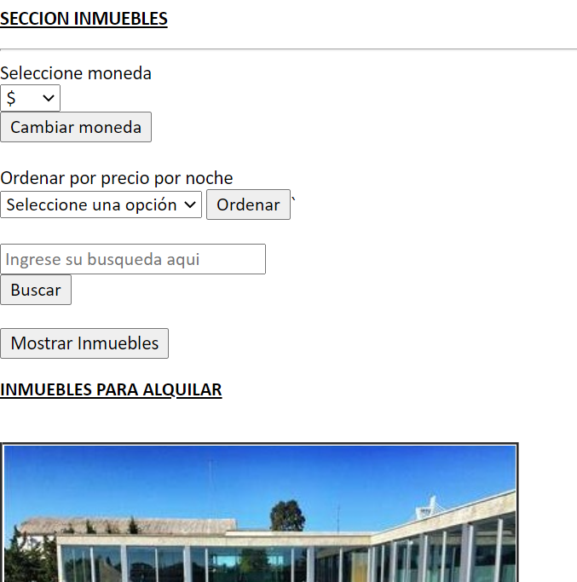

Anfitrión:

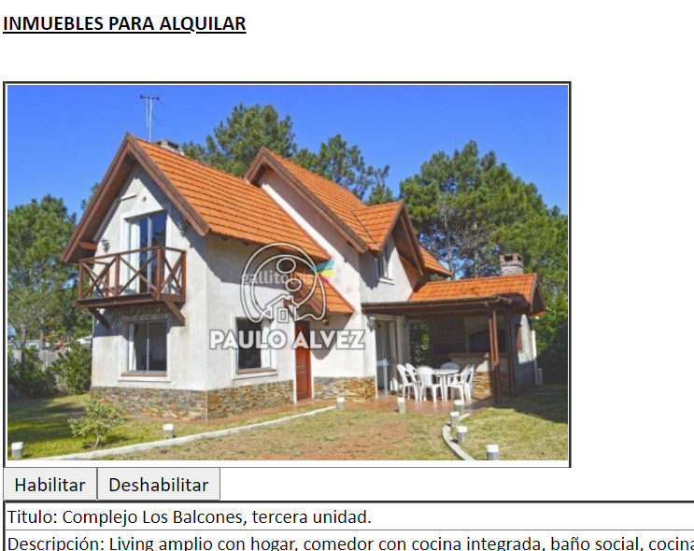

* + 1. Validaciones

No necesita validaciones ya que despliega datos cargados anteriormente.

* 1. F2 – Ordenar Inmuebles
     1. Acceso
* Visitante
* Huésped
  + 1. Descripción

El objetivo de esta función sería ordenar inmuebles según precio y calificación de mayor a menor, o viceversa, a utilizar al momento de navegar entre inmuebles.

En el código está contenida expresamente dentro en la función ver Inmuebles.

Al ejecutar Ver Inmuebles ordena por promedio de calificación actual se cual sea el usuario.

Luego si es visitante ordena por precio por noche.

* + 1. Interfaz de usuario

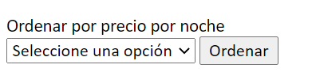

* + 1. Validaciones

La única validación que hace es para ordenar por precio por noche chequea que el usuario sea Visitante previamente,

* 1. F3 – Elegir moneda
     1. Acceso
* Visitante
* Huésped
  + 1. Descripción

El objetivo de esta función sería permitir al usuario elegir la moneda en la cual se visualizarán los inmuebles. A utilizar al momento de navegar entre inmuebles.

* + 1. Interfaz de usuario



* + 1. Validaciones

No necesita validaciones ya que despliega datos cargados anteriormente.

* 1. F4 – Buscar Inmueble
     1. Acceso
* Visitante
* Huésped
  + 1. Descripción

Buscador para utilizar al momento de navegar entre inmuebles. Solo busca por todo el contenido ingresado en la casilla de texto. (Es decir que no matchea por palabras individuales)

Primero compara contra titulo, si no hay resultados compara contra ciudad y si también no hay resultados compara contra descripción

* + 1. Interfaz de usuario

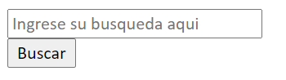

* + 1. Validaciones

Primero valida que lo ingresado en la casilla de texto no esté vacío.

Luego, valida que lo ingresado, si tiene tildes se lo saca y convierte lo buscado en minúsculas. (Para hacerlo case insensitive. Luego compara contra los resultados con sus tildes removidos y en minúsculas. Se mostrarán mensajes de error cuando no haya resultados posibles con los datos indicados.

Luego, realiza búsquedas distintas según corresponda. Si es anfitrión, busca solo sus inmuebles habilitados. Si es huésped busca entre todos los inmuebles. Se muestran mensajes de error cuando no haya resultados posibles con los datos indicados.

* 1. F5 – Registrar usuario o Anfitrión
     1. Acceso
* Visitante
* Administrador
  + 1. Descripción

Registrarse en la plataforma con un formulario ingresando nombre, apellido, correo y celular. Todos los campos son obligatorios. El formulario es prácticamente idéntico entre un nuevo usuario (Visitante) o un nuevo anfitrión (Administrador)

* + 1. Interfaz de usuario

Visitante:

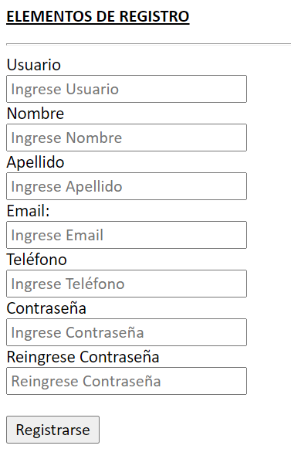

Administrador:

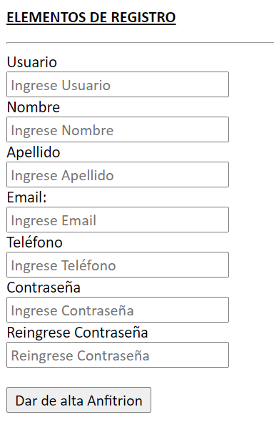

* + 1. Validaciones

Valida que todos los campos estén completados. Las realiza independientemente y en orden igual a en el orden que se tienen que completar.

Valida que el correo ingresado no haya sido usado antes, además que el mismo cumple con el formato “*@*.*” .

Valida que el celular sólo contenga números y que sea de largo 8.

También se debe elegir una contraseña que debe estar formada por letras y números, ser de al menos 6 caracteres y contar con al menos una letra mayúscula.

* 1. F6 – Precarga de usuarios e inmuebles
     1. Acceso
* Visitante
  + 1. Descripción

Precarga de toda la base de usuarios e inmuebles al abrir la página. Básicamente lo que hace es recorrer dos array (uno de usuarios y uno de inmuebles) con toda la información y toma todo lo que necesita para crear los objetos de usuarios e inmuebles, definido en el class.

* + 1. Interfaz de usuario

No se visualiza al usuario.

* + 1. Validaciones

No necesita validaciones ya que despliega datos cargados anteriormente. Pero si se hizo manualmente una validación de los datos de los arrays que se utilizan para que sean consistentes y acordes a la letra del obligatorio.

* 1. F7 – Precarga de fotos
     1. Acceso
* Visitante
  + 1. Descripción

Precarga de toda la base de fotos en un array para su uso posterior. (Fotos en carpeta img)

* + 1. Interfaz de usuario

No se visualiza al usuario.

* + 1. Validaciones

No necesita validaciones ya que despliega datos cargados anteriormente.

* 1. F8 – Actualizar calificaciones Inmuebles
     1. Acceso
* Visitante
* Huésped
* Anfitrión
  + 1. Descripción

Actualiza el valor de calificacionActual (atributo de la clase Inmuebles). Tiene acceso los mismos usuarios que la función mostrarInmuebles porque forma parte de la misma. También forma parte del buscador y de la función calificarInmueble.

* + 1. Interfaz de usuario

No se visualiza al usuario.

* + 1. Validaciones

No tiene validaciones.

* 1. F9 – Relacionar inmueble con foto
     1. Acceso
* Visitante
  + 1. Descripción

Forma parte de la precarga de usuarios y de inmuebles al iniciar la página. Lo que hace es recibir un inmueble y una foto pushearlo en el array del listado de inmuebles relacionándolo con el array del listado de fotos.

* + 1. Interfaz de usuario

No se visualiza al usuario.

* + 1. Validaciones

No tiene validaciones.

* 1. F10 – Relacionar usuario con inmueble
     1. Acceso
* Visitante
* Huésped
  + 1. Descripción

Forma parte de la precarga de usuarios y de inmuebles al iniciar la página. Lo que hace es recibir un usuario y un inmueble y pushearlo en el array del listado de usuarios relacionándolo con el array del listado de inmuebles.

* + 1. Interfaz de usuario

No se visualiza al usuario.

* + 1. Validaciones

No tiene validaciones.

* 1. F11 – Verificar texto no vacío/Verificar si texto es número
     1. Acceso
* Visitante
* Huésped
* Anfitrión
* Administrador
  + 1. Descripción

Son validaciones en si utilizadas para otras funciones. Ambas son muy similares, son banderas para realizar otras funciones. Reciben texto o números respectivamente y devuelven un booleano.

* + 1. Interfaz de usuario

No se visualiza al usuario.

* + 1. Validaciones

No necesita validaciones.

* 1. F12 – Crear select cotización
     1. Acceso
* Visitante
* Huésped
  + 1. Descripción

Recibe un usuario y devuelve un select para mostrar en divCotizacion. Muestra opciones que corresponden al usuario logeado.

* + 1. Interfaz de usuario

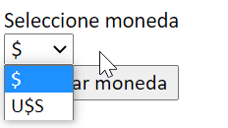

* + 1. Validaciones

No necesita validaciones.

* 1. F13 – Texto sin tildes ni mayúsculas
     1. Acceso
* Visitante
* Huésped
  + 1. Descripción

Función utilizada para el buscador. Recibe un texto. Crea un array con todos los tildes posibles y recorre el texto recibido cambiando cada letra que tenga un tilde, a continuación convierte el nuevo texto (Si hubieron modificaciones) y lo hace minúscula. Retorna el texto resultante.

* + 1. Interfaz de usuario

No se visualiza al usuario.

* + 1. Validaciones

No necesita validaciones.

* 1. F14 – Limpiar Divs/Limpiar Inputs
     1. Acceso
* Visitante
* Huésped
* Anfitrión
* Administrador
  + 1. Descripción

Ambas son muy utilizadas como parte de otras funciones.

Limpiar divs vacía 4 divs que están al principio del html. Dichos divs son muy utilizados para mostrar mensajes de respuesta de actividad en la página por otras funciones.

Limpiar inputs tiene una función similar solo que recorre todos los elementos type === text y los vacía. Está función se ejecuta al cerrar la sesión y sirve para no dejar residuales de texto en caso de logearse con otro usuario o seguir como visitante en alguno de los cuadros de texto.

* + 1. Interfaz de usuario

No se visualiza al usuario.

* + 1. Validaciones

No necesita validaciones.

* 1. F15 – Calculadora de Calificaciones
     1. Acceso
* Visitante
* Huésped
  + 1. Descripción

Se utiliza al calificar inmuebles o cuando se deben actualizar los promedios de calificación. Recibe un código de inmueble. Recorre la lista de inmuebles, encuentra el inmueble a modificar y le agrega la nueva calificación al atributo calificaciones. Luego devuelve el nuevo promedio.

* + 1. Interfaz de usuario

No se visualiza al usuario.

* + 1. Validaciones

No necesita validaciones.

* 1. F16 – Login
     1. Acceso
* Huésped
* Anfitrión
* Administrador
  + 1. Descripción

Ingresar a la plataforma con usuario y contraseña. Dichos usuarios se precargan previamente una base de usuarios con sus respectivos datos.

Recibe el tipo de usuario logeado y el nombre del usuario. Luego oculta todos los div y muestra solo los que correspondan.

Ejecuta crear select de cotización según el nuevo usuario. Si el usuario que se logea no es visitante de un mensaje de bienvenida en un div al comienzo del html. Actualiza en pantalla el usuario y el tipo de usuario logeado.

Toda la validación se realiza en una función aparte llamada validarLogin. De hecho la función ingreso no se ejecuta hasta que la validación sea exitosa.

* + 1. Interfaz de usuario

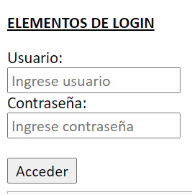

* + 1. Validaciones

Contrasta el usuario y la contraseña contra los ya ingresados en la base de datos. Controla que los campos no estén vacíos.

Despliega mensajes de error correspondientes en caso de que sea necesario.

* 1. F17 – Botón Ver Mas
     1. Acceso
* Huésped
  + 1. Descripción

Muestra una nueva vista con toda la información del inmueble al momento de querer ver información adicional sobre un inmueble en particular mientras se navega.

Inicialmente se ve la misma foto inicial que en la vista anterior, pero se agregan botones al clickear Ver Más para ir hacía la siguiente foto o la anterior. También muestra la interfaz para reservar el inmueble que se está visualizando.

Toda la interfaz es generada desde mostrar Inmueble si el usuario es huésped.

* + 1. Interfaz de usuario

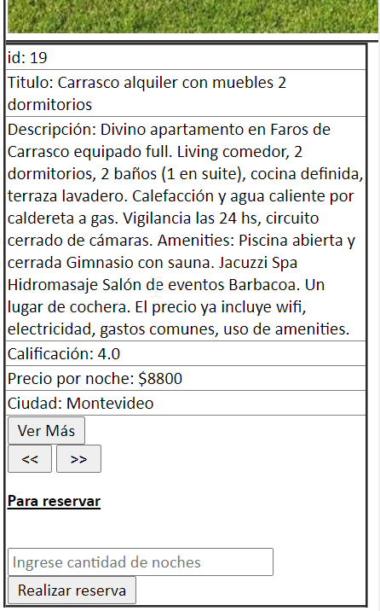

* + 1. Validaciones

No necesita validaciones ya que despliega datos cargados anteriormente. Pero si se muestra solamente si el usuario logeado es Huésped (validado en función ver inmuebles)

* 1. F18 – Realizar Reserva
     1. Acceso
* Huésped
  + 1. Descripción

Dentro la vista de la función Ver mas hay un botón de solicitar reserva, que permite solicitar reserva para un número de noches. Calcula el costo de las noches ingresadas y lo muestra.

Cuenta con una caja de texto y un botón para confirmar. Luego de confirmado despliega un mensaje de éxito al usuario.

* + 1. Interfaz de usuario

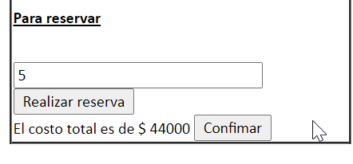

* + 1. Validaciones

El número de noches ingresado deberá ser un número positivo. Controla si se ingresó algo en la caja de texto.

* 1. F19 – Consultar Reservas
     1. Acceso
* Huésped
  + 1. Descripción

Visualización de las reservas hechas por el huésped que se logeó. Se visualizan de una manera similar a la función ver Inmuebles y despliega la interfaz para calificar el inmueble.

* + 1. Interfaz de usuario

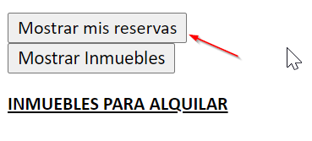

* + 1. Validaciones

No necesita validaciones ya despliega datos cargados anteriormente. Las validaciones del campo de texto van en la función Calificar Reservas.

* 1. F20 – Calificar Reservas
     1. Acceso
* Huésped
  + 1. Descripción

Esta función se ejecuta con en el botón al lado del campo de texto desplegado en la función Consultar Reserva. Dicho botón se muestra únicamente para las reservas no calificadas. Una vez ingresada una calificación en el cuadro de texto al lado de este botón y haber clickeado se actualiza la calificación en la lista.

* + 1. Interfaz de usuario

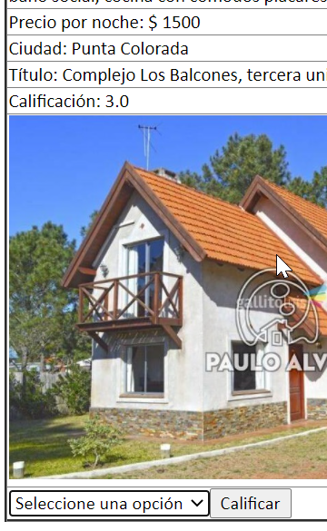

* + 1. Validaciones

La calificación debe ser un número entre 1 y 5, esto se realizó mediante un select.

* 1. F21 – Cerrar Sesión
     1. Acceso
* Huésped
* Anfitrión
* Administrador
  + 1. Descripción

Función para cerrar la sesión y regresar la pantalla inicial de la plataforma.

Limpia todos los input de texto, limpia los divs, realiza login con usuario visitante, cambia la moneda a $. Despliega un mensaje al finalizar.

* + 1. Interfaz de usuario

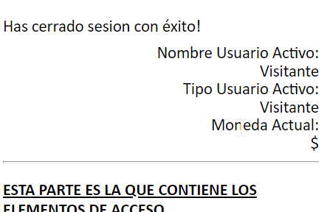

* + 1. Validaciones

No requiere validaciones.

* 1. F22 – Registrar Inmueble
     1. Acceso
* Anfitrión
  + 1. Descripción

Registra todos los datos de un inmueble (Título, Descripción, Ciudad, Precio por noche). Todos los datos son obligatorios.

Para las fotos, se deben elegir por lo menos 3 fotos precargadas en el sistema, dichas fotos elegidas serán las fotos del inmueble y se muestran miniaturas con checkbox para elegirlas.

Crea un nuevo objeto Inmueble con todos los datos que se ingresan en pantalla.

Al final despliega un mensaje si se registró con éxito.

* + 1. Interfaz de usuario

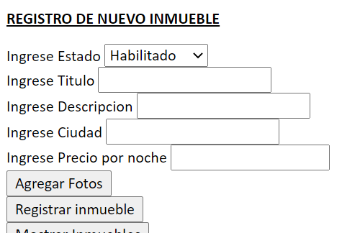

* + 1. Validaciones

Valida que ningún campo este vacío, en el orden que se ingresan.

Valida que los datos que deben ser texto lo sean. Valida que el dato que tiene que ser número sea número positivo. Valida que se elijan tres fotos.

* 1. F23 – Habilitar/Deshabilitar Inmueble
     1. Acceso
* Anfitrión
  + 1. Descripción

Funciones similares para habilitar o deshabilitar inmueble (Se agregan o quitan de las listas de los usuarios visitantes y huéspedes.) Se ejecutan a

Dichas opciones aparecen al ejecutar ver inmuebles debajo de la foto de cada inmueble.

Si se ejecuta con éxito aparece un mensaje al lado de los botones.

* + 1. Interfaz de usuario

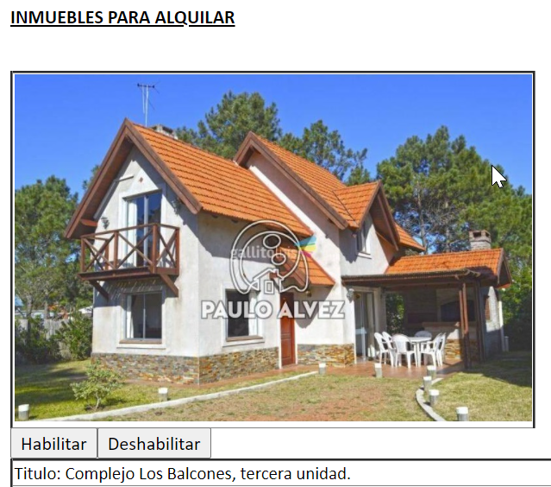

* + 1. Validaciones

No necesita validaciones ya que es un simple botón.

* 1. F24 – Cargar Cotización
     1. Acceso
* Administrador
  + 1. Descripción

Mediante un campo de texto y un botón se ingresa la cotización que se utiliza para mostrar los precios en dólares. Se sugiere la cotización ya existente. (40 al iniciar la página). Despliega mensajes si se ejecuta con éxito o no.

* + 1. Interfaz de usuario

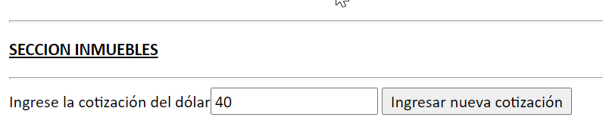

* + 1. Validaciones

Valida que la cotización ingresada sea mayor a 0, y que el campo no esté vacío.

* 1. F25 – Reporte Inmuebles
     1. Acceso
* Administrador
  + 1. Descripción

El reporte es una tabla que muestra inmuebles de acuerdo con un rango de precios ingresado previamente. Se cuenta con un campo desde y hasta para indicar dicho rango. La moneda utilizada es pesos uruguayos.

* + 1. Interfaz de usuario

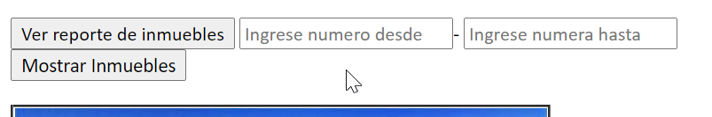

* + 1. Validaciones

En caso de no ingresar valores para alguno del desde o hasta se omite ese límite en particular.

Valida que los importes sean numéricos, y que el desde sea menor que el hasta.